**Методический час: Использование наглядных пособий в работе с детьми.**

В своей работе использую наглядные пособия, которые значительно повышают эффективность логопедической работы, т.к. делает материал более конкретным, а его усвоение более доступным. К наглядным методам относятся наблюдение, рассматривание картин, рисунков, просмотр диафильмов, прослушивание магнитофонных записей. Использование наглядных пособий помогает ребенку расширять запас своих представлений, развивать познавательную деятельность, повышать общий эмоциональный фон.

К наглядным средствам применяются следующие требования:

* они должны быть хорошо видны;
* подбираться в соответствии с возрастом и индивидуальными особенностями ребенка;
* соответствовать задачам данного этапа логопедической работы;
* сопровождаться правильной и четкой речью;
* словесное описание должно способствовать развитию речи, наблюдательности.

На логопедических занятиях наглядные пособия используются при нарушенных представлениях ребенка о цвете, форме, величине; при развитии фонематических восприятий; развитии звукового анализа и синтеза; при закреплении правильного произношения; расширении словарного запаса; изучении грамматического строя речи, связной речи; развитии дыхания, мелкой моторики.

Предлагаю Вам несколько пособий, которые можно купить или сделать самостоятельно, что ещё больше придаст ребёнку активности при работе с ними.

1. **Использование наглядных пособий для закрепления правильного произношения.**

Для закрепления правильного произношения использую картинки «Логопедического лото» О. Е. Громовой, состоящего из 120 карточек и игрового поля для каждой группы звуков. 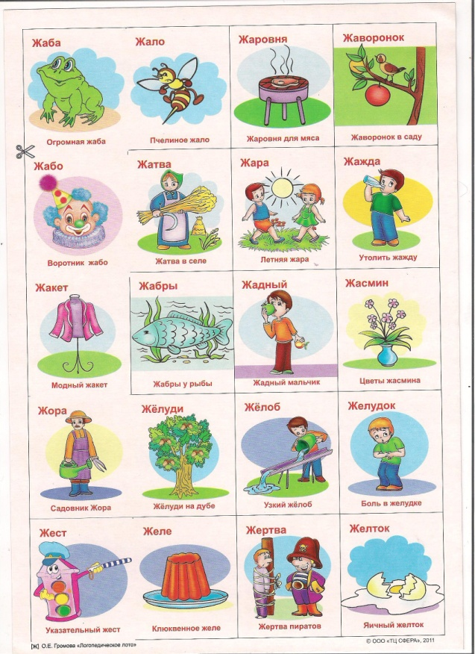 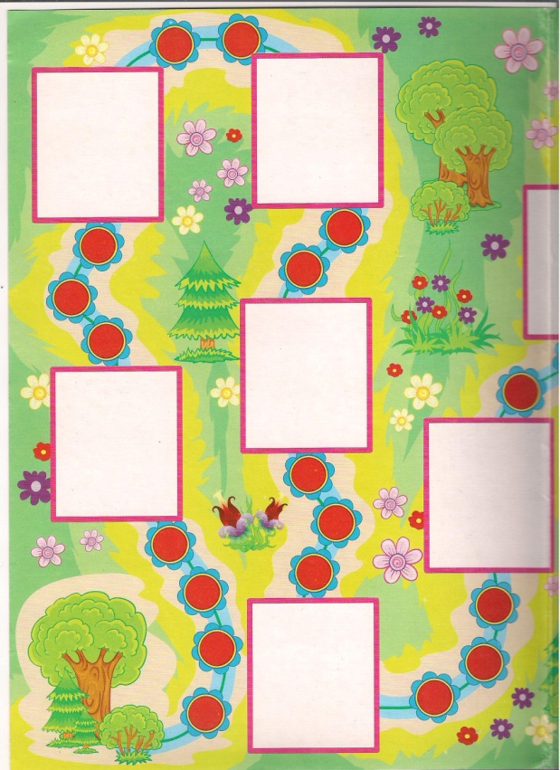

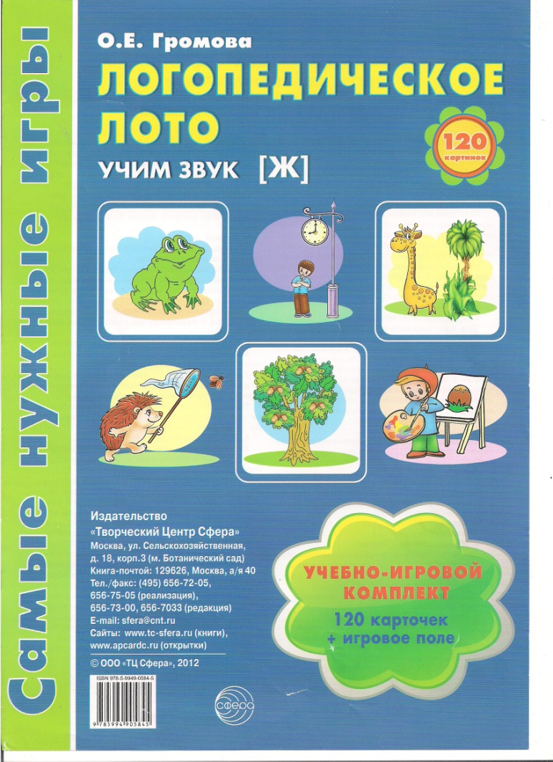

Данное пособие позволяет провести разные игры для автоматизации произношения звуков и развитию речи дошкольников. 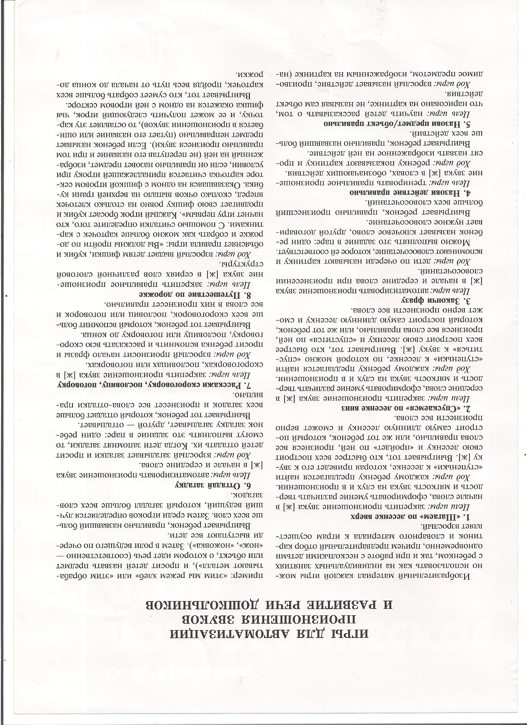

1. **Использование наглядных пособий для развития дыхания.**

На логопедических занятиях по коррекции звукопроизношения и заикания развиваю у детей правильное речевое дыхание, которое обеспечивает нормальное звукообразование, создает условия для поддержания нормальной громкости речи, четкого соблюдения пауз, сохранения плавности речи и интонационной выразительности. Приступая к развитию у ребенка речевого дыхания, необходимо, прежде всего, *сформировать сильный плавный ротовой выдох*.При этом надо научить ребенка контролировать время выдоха, расходовать воздух экономно. Дополнительно у ребенка развивается способность направлять воздушную струю в нужном направлении.

Например, для развития дыхания использую такое пособие, как вертушка.



**Вертушка.**

***Оборудование:*** игрушка-вертушка.

***Ход игры:*** Перед началом игры подготовьте игрушку-вертушку. Можно изготовить ее самостоятельно при помощи бумаги и деревянной палочки. Покажите ребенку вертушку. На улице или сами продемонстрируйте, как она начинает вертеться от дуновения ветра. Затем предложите подуть на нее самостоятельно.

1. **Использование наглядных пособий для развития** **мелкой моторики.**

Развитие мелкой моторики очень важное направление развития ребенка, от моторики напрямую зависит психическое развитие ребенка, его речь. Развивать мелкую моторику рук необходимо с самого раннего возраста. В этом помогут различные кубики, конструкторы, мозаики, различные шнуровки, пальчиковая гимнастика.

Например, в этом году для развития мелкой моторики я начала использовать игры с прищепками.

*При выполнении игровых упражнений с прищепками   
решается несколько* **задач**:

-  развитие мелкой моторики рук,

- формирование и развитие соответствующих заданию математических представлений (восприятия цвета, формы, величины, количественных и пространственных отношений);

- развитие  чувства ритма;

-  развитие  конструктивного мышления;

- формирование положительного настроя на совместную с  взрослым работу.

Для игры я вырезала несколько фигурок из цветного картона. На эти фигурки мы потом будем крепить прищепки разных цветов. В процессе игры можно разучивать с ребенком и цвета, и стихотворения о данных объектах.

**Солнышко**

(На фигуру круга жёлтого цвета крепим прищепки такого же цвета - это лучи солнца).

Солнышко утром рано встаёт.

Лучики тянет - тепло нам даёт.

Кроме этого, с прищепками можно проводить **игровой пальцевый тренинг:**

Например, упражнение «Интересный разговор», в котором задействованы обе руки. Ритмичное открывание и закрывание прищепок по ходу проговаривания текста.

«Интересный разговор»

Лягушонок: «Квак-квак!»

А утёнок: «Кряк-кряк!»

Всё сказали, всё спросили.

Хорошо поговорили!

#### ****Игры-драматизации с прищепками****

Можно применять прищепки в разыгрывании сценок. Взрослый и ребёнок воспроизводят действия по диалогу персонажей, замещая их «говорящими прищепками».

**«Волк и лиса»**

Серый волк в густом лесу

Встретил рыжую лису.

-Лизавета, здравствуй!

-Как дела, зубастый?

- Ничего идут дела,

Голова пока цела.

#### ****Сенсорные игровые упражнения с использованием прищепок.****

**«Разноцветный заборчик»**

Цель. Обучение сличению предметов по цвету, называние цветов, развитие моторики рук.

Ход. Каждому ребёнку раздаются по 6-8 прищепок двух цветов. Дети должны построить заборчик, чередуя прищепки по цвету, прикрепляя их к верхней полоске картона.

#### ****Прищепки в усвоении детьми пространственных представлений.****

Для ориентировки на плоскости и в схеме собственного тела, использование прищепок очень эффективно в качестве «материальной опоры», обозначающие такие абстрактные понятия как «право - лево».

Каждому ребёнку прикрепляется яркая прищепка к правому рукаву одежды. Она служит зрительным напоминанием при выполнении заданий, требующих определения правой и левой стороны собственного тела, а позже правой и левой стороны листа бумаги.

В результате применения игровых упражнений с прищепками дети быстрее и успешнее овладевают сенсорными, пространственными понятиями, у них лучше развивается мелкая моторика кистей, рук.